Конспект уроку з української мови
у 8 класі на тему:

«Узагальнення і систематизація вивченого про речення з
однорідними членами»

Яцина Наталія Зіновіївна
учитель української мови та
літератури
Коропецької ЗОШ І-ІІІ ступенів
імені Марка Каганця

Тема. Узагальнення і систематизація вивченого про речення з
однорідними членами.
Мета: узагальнити та систематизувати знання учнів про речення з однорідними членами; формувати вміння застосовувати здобуті знання на практиці; закріпити знання учнів про вживання розділових знаків у реченнях з однорідними членами, вміння вирізняти узагальнюючі слова, правильно розставляти розділові знаки в таких реченнях, правильно інтонувати такі речення; розвивати увагу, пам’ять, логічне мислення, збагачувати й уточнювати словниковий запас учнів; виховувати патріотичні почуття.

Тип уроку: урок повторення та узагальнення вивченого.
Форма проведення уроку: огляд знань.
Обладнання : узагальнююча таблиця „Типові порушення норми у використанні ОЧР”, роздаткові картки, комп’ютер, мультимедійний проектор, презентація-відеофільм „Мальовнича Україна”, аудіозапис пісні на слова В.Симоненка «Лебеді материнства».
Методи й прийоми: теоретична п’ятихвилинка «Лінгвістичний двобій», метод вправ «Піймай помилку», робота з таблицями, кодовий диктант «Розпізнай», експрес-опитування, дослідницька робота, випереджальне завдання, самостійна робота учнів.

Гасло уроку: Свою Україну любіть,
За неї Господа моліть.
Т.Шевченко

Хід уроку
І Організація класу (привітання, дошка, присутні)

- Підготовка до сприймання.
Відеозапис „Мальовнича Україна” ( на фоні презентації - слова вчителя):
Сучасний український поет Дмитро Павличко писав:
Україно! Земле Шевченкова, земле Франкова,
Ниво, засіяна щастям – добром,
Вічна твоя соловейкова мова,
Вічна розмова Дністра із Дніпром.
І справді, не треба нам більшого щастя, щоб лиш Україна розвивалася, зміцнювалася. Тому наприкінці уроку ми маємо з’ясувати ваше розуміння поняття „любити Україну” « бути патріотом своєї Батьківщини», склавши зв’язне висловлювання на дані теми з використанням речень з однорідними членами, адже тема нашого уроку «Узагальнення і систематизація вивченого про речення однорідними членами».

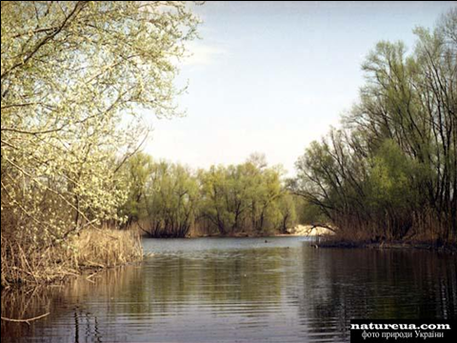

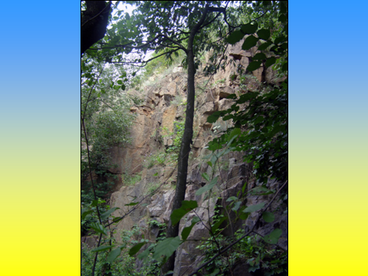

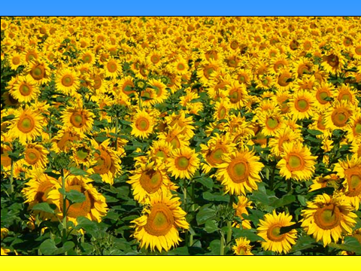

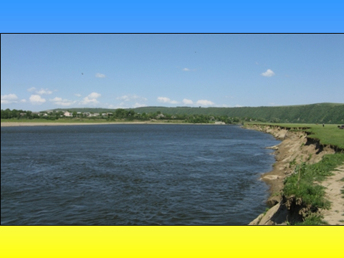

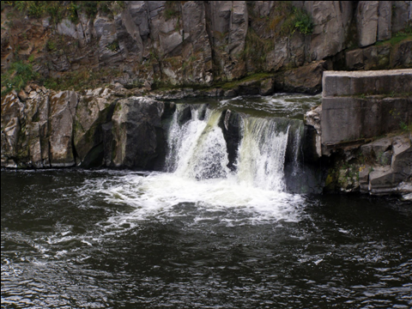

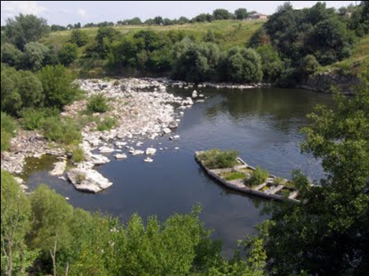

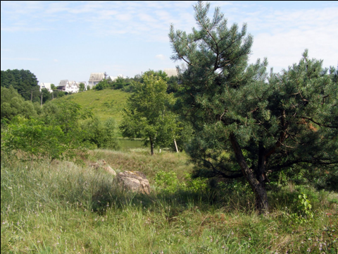

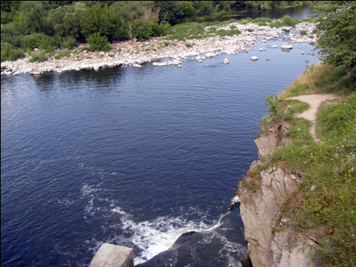

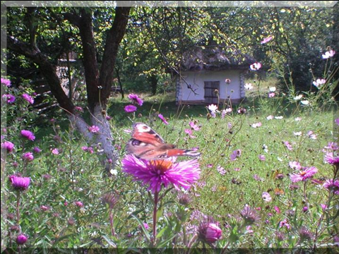

ІІ. Повідомлення теми, мети, епіграфу уроку (Слайди 1,2,3).

ІІІ. Повторення та узагальнення вивченого.

- Теоретична п’ятихвилинка.
«Лінгвістичний двобій»
-Використавши опрацьовані вдома запитання за змістом теоретичного матеріалу (с.162 підручника), побудувати і попарно відтворити діалоги на тему „Однорідні члени речення”.

/ Орієнтовні запитання:
1)Які члени речення називаються однорідними?
2)Які члени речення можуть бути однорідними?
3)Які є типи зв’язку між ОЧР?
4)За допомогою чого поєднуються ОЧР?
5) Скільки рядів однорідних членів може бути у реченні?
6) Які члени речення називаються поширеними?
7) Які розділові знаки вживаються при ОЧР?
8) Коли означення бувають неоднорідними?
9) Які слова називаються узагальнювальними?
10) З якою інтонацією вимовляються ОЧР?/

2.Дослідницька робота (слайд 4).
- Прочитати текст, визначити його стиль і тип мовлення, тему та основну думку.
- Знайти речення однорідними членами, записати їх, схематично вказати тип зв’язку.
-Виконати синтаксичний розбір виділеного речення (один учень виконує розбір на дошці, а решта в зошитах).

Слово рідної мови — могутній засіб передачі від покоління до
покоління історичного, культурного, морального, естетичного,
побутового досвіду народу. Рідне слово — то невичерпне,
животворне і невмируще джерело. Саме з нього дитина черпає
уявлення про навколишній світ, про свою родину, про своє село і
місто, про весь свій край.
У слові народ втілив красу і багатство навколишнього світу,свої думки, почуття, переживання, любов і ласку, ніжність і великодушність, гнів і ненависть. Любов до Батьківщини неможлива без любові до рідного слова. Людина, яка не любить мови рідної матері, якій нічого не промовляє рідне слово, — це людина без роду і племені (В. Сухомлинський).
3.Пошукове завдання.
Слово вчителя з елементами бесіди.

- Ми повторили з вами, які члени речення можуть бути однорідними, яким зв’язком вони зв’язані, що в реченні може бути кілька рядів однорідних членів.
- А зараз пригадайте народні прислів’я про Україну, рідний край, українську мову.

Без верби і калини нема України.
За рідний край життя віддай.
Кожному мила своя сторона.
Батьківщина – всім матерям мати.
У своїй хаті і кутки помагають.
У чужій стороні навіть не звідти сонце сходить.
Всюди добре, а дома найкраще.

- Що таке верба і калина?
- Які ще народні символи ви знаєте?

Барвінок, мальва, соняшник, мак, дуб, чорнобривці, тополя,
( Слайд 5)

- Перед вами на переносній дошці квітка мальва. У неї п’ять пелюсток. Яке відношення має ця квітка до теми однорідні та неоднорідні означення?
- На звороті пелюсток записані приклади до правил «П’яти пелюсток». Ваше завдання: «зірвати» пелюстку і виголосити правило однорідності чи неоднорідності означень.

Білі, червоні, жовті мальви.
Високі жовті мальви.
Мальви жовті, високі.
Горді, вогнисті мальви.
Червоні, багряні, пурпурові мальви.

- Створити алгоритм визначення однорідного й неоднорідного означення.

( Слайд 5)

Характеризує предмет за однією і тією самою ознакою

ТАК (однорідне) НІ (неоднорідне)

Стоїть після означуваного слова

ТАК (однорідне) НІ (неоднорідне)

Наступне означення конкретизує, підсилює попереднє

ТАК (однорідне) НІ (неоднорідне)

Вимовляється з перелічувальною інтонацією

ТАК (однорідне) НІ (неоднорідне)

4. Кодовий диктант «Розпізнай».
- Я зачитую речення. Ви відповіді кодуєте: якщо означення однорідні – О, неоднорідні – Н.

1. До щему у серці, до терпкого, солодкого щему я кохаю Вкраїну, омиту прозорим дощем. 2. У на Вкраїні білі ночі! Це коли ніжним білим цвітом черешні в саду розцвітають. 3. Полум’яним осіннім золотавим явір над криницею шумить. 4. Тепліють у наших душах вірші Тараса і Лесі Українки, живе в нас їх волелюбний, неподоланний дух. 5. Тобі, народне віще слово, сам Бог велів перемагать і жить!

/Взаємоперевірка й оголошення результатів : О, Н, Н, О, Н/

5.Лінгвістична гра «Упіймай помилку». (Слайд 6)

- Перед вами сім схем із пунктуаційними помилками.

- O і O і O
- O , O та(і) O
- O, і O O і O
- O, проте O
- O, або O
- Чи O, чи O
- Не тільки O а й O

Завдання: виправити помилки, виписати тільки ті схеми, у яких допущено помилки.

/ проведення перевірки. Учень записує на дошці схеми без пунктуаційних помилок: 1,3,5,7/.

- Які ще розділові знаки можуть вживатися при однорідних членах речення?

6.Зв’язне висловлювання учня з схемою «Розділові знаки при однорідних членах речення з узагальнювальними словами». (Слайд 7)

7. Диференційовані завдання.
Середній рівень.
Прийом «Пошук».
У записаних на дошці реченнях розставити розділові знаки, обґрунтувати їх постановку, побудувати схеми.

Кладу слова у пісню найцінніші братерство материнство і любов.
Лози і висип кручі і ліс все блищить і сяє на сонці.

Достатній рівень.
Прийом «Конструктор».
Скласти речення за схемами:

О і О, О і О - УС.
УС: О, О і О - УС.

Високий рівень.
«Майстер слова». Самостійна творча робота учнів.

Скласти твір-мініатюру, використавши речення з однорідними членами та узагальнювальними словами на тему, задану на початку уроку «Що означає бути патріотом своєї Батьківщини?»

/ Проводиться перевірка виконаної роботи учнями/.

ІV. Підсумок уроку. Рефлексія.

Експрес-опитування. Закінчити речення:

1) про однорідні члени речення я знаю ….
2) на уроці я навчився…
3) я не вмів, а тепер умію…

V. Оцінювання учнів, аргументація оцінок.

VІ. Домашнє завдання (Слайд 8)

1. Повторити тему „Однорідні члени речення”, підготуватися до контрольної роботи.
2. Виписати із текстів художньої літератури 6 речень з однорідними членами.
Завдання підвищеної складності.
- Скласти усну зв’язну відповідь на тему „Однорідні члени речення”.
- Твір-мініатюра за словами Т.Шевченка: „Свою Україну любіть, за неї Господа моліть ”.

.

